**Phase 1 – GanttProject**

***(Code Smells)***

**Dead Code:** biz/ganttproject/core/chart/scene/BottomUnitSceneBuilder.java

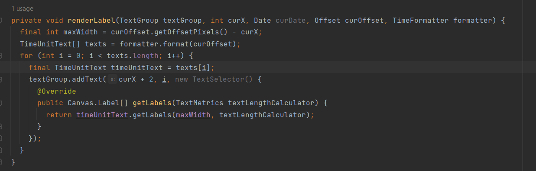

O parametron  *curDate* nunca é utilizado neste metodo, nao fazendo qualquer sentido a presença. Qualquer que seja o valor do parametro o codigo nao é alterado..



Aqui, por exemplo o offset.getOffsetStart() nunca será utilizado.

**Suggestion:** Apenas remover este parametron e nunca o chegar a enviar a quando da chamada do metodo.

**Duplicate code:** biz/ganttproject/core/calendar/WeekendCalendarImpl.java

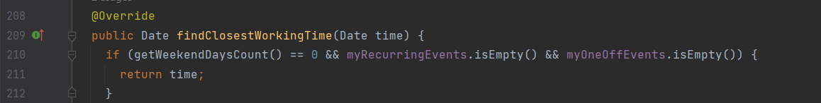

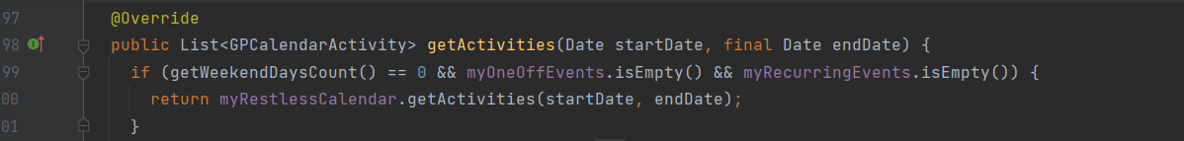

Esta verificação encontra se repetida ao longo do codigo.

**Sugestão:** Uma possivel sugestão seria criar um metodo privado que estivesse encarregado de fazer estas verificações e deste modo acabar com codigo duplicado.

**No comments:** biz/ganttproject/core/chart/scene/BottomUnitSceneBuilder.java

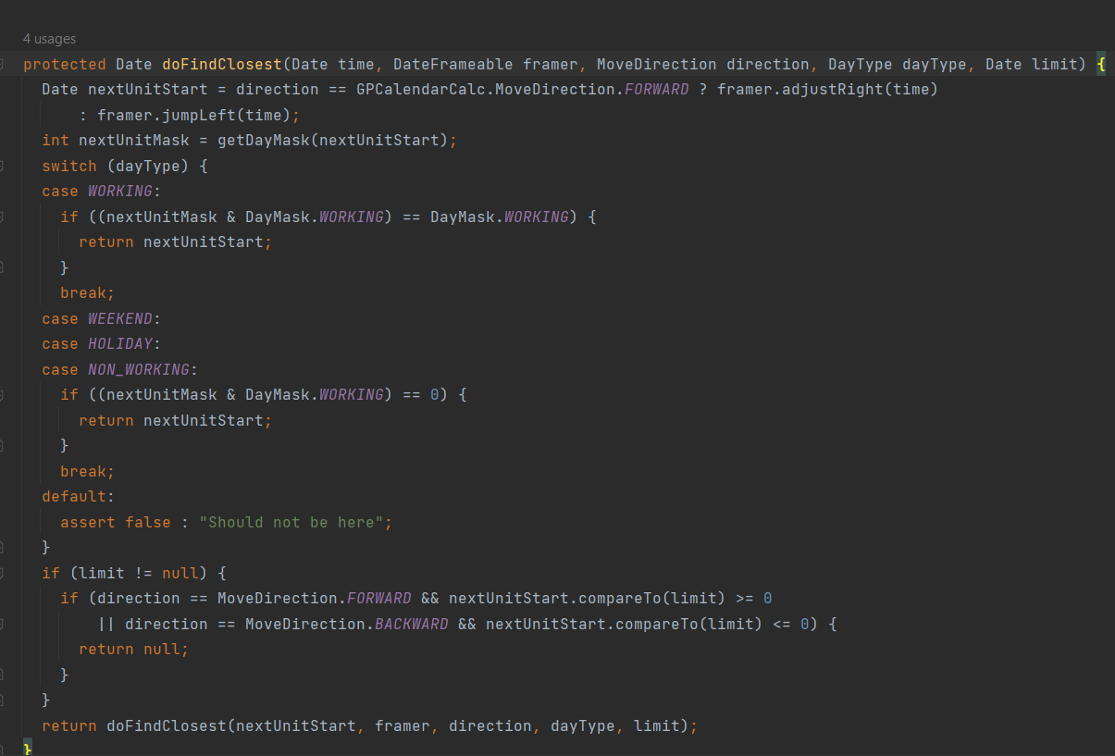

Este codigo peca pois, para alem de ser bastante complexo necessita de comentarios para ajudar tanto na interpretacao do codigo por pessoas de for a como para futura manutencao.

**Sugestão:** Utilização de comentarios que expliquem o funcionamento do codigo tal como explicação dos parametros recebidos e do retorno do metodo.